Лабораторная работа №3

Markdown

Демидова Екатерина Алексеевна

Содержание

# 1 Цель работы

Научиться оформлять отчёты с помощью легковесного языка разметки Markdown.

# 2 Задание

* Сделайте отчёт по предыдущей лабораторной работе в формате Markdown.
* В качестве отчёта просьба предоставить отчёты в 3 форматах: pdf, docx и md (в архиве, поскольку он должен содержать скриншоты, Makefile и т.д.)

# 3 Теоретическое введение

Markdown (произносится маркда́ун) — облегчённый язык разметки, созданный с целью обозначения форматирования в простом тексте, с максимальным сохранением его читаемости человеком, и пригодный для машинного преобразования в языки для продвинутых публикаций (HTML, Rich Text и других)[1].

Диалект Markdown, поддерживаемый Pandoc, включает: — заголовки разных уровней, — внутритекстовые и выключные формулы в формате LaTeX, при конверсии в DOCX преобразующиеся в формат Office Math Markup Language (OMML [4]), с которым ра- ботает встроенный редактор формул Word 2007 и более поздних версий, — таблицы, — растровые рисунки в форматах JPEG и PNG, векторные в форматах EPS и EMF, — нумерованные и маркированные списки, в том числе вложенные, — фрагменты программного кода (форматируются моноширинным шрифтом), — жирный/курсив/зачёркнутый текст, нижние/верхние индексы[2]

# 4 Выполнение лабораторной работы

Затем добавим необходимые скриншоты в папку image и расставим их по шаблону лабораторной работы (рис. 1)

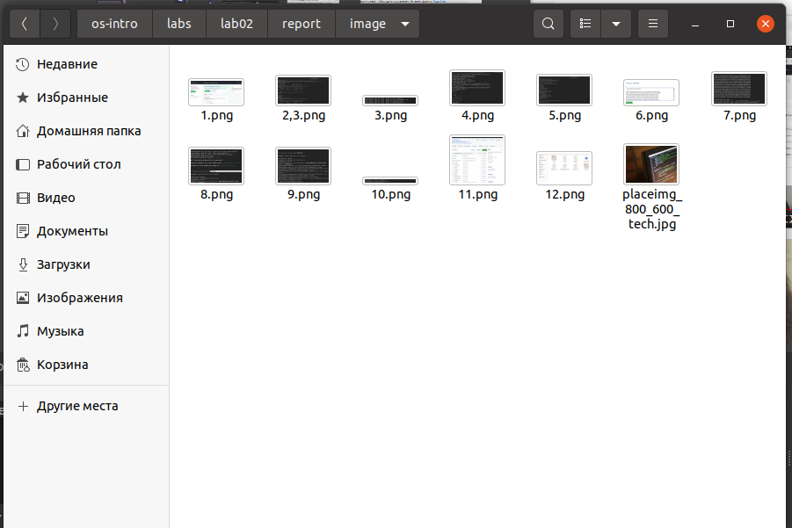

Рис. 1: Скриншоты

Изменим список источников литературы, находящийся в файле cite.bib, в соотсветствии с ичтосниками, используемыми в теоретическом введении (рис. 2)

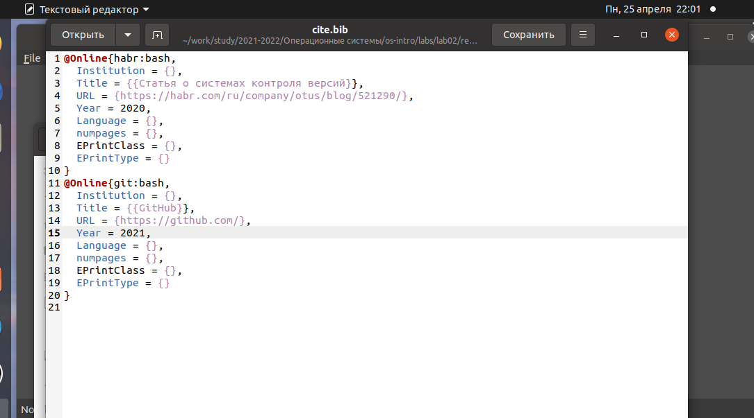

Рис. 2: Список литературы

Затем написав всю нужную информацию в отчёт, то есть теоретическое введение, цели, выполнение лабораторной работы и вывод, скомпилируем отчет через терминал с помощью команды make (рис. 3)

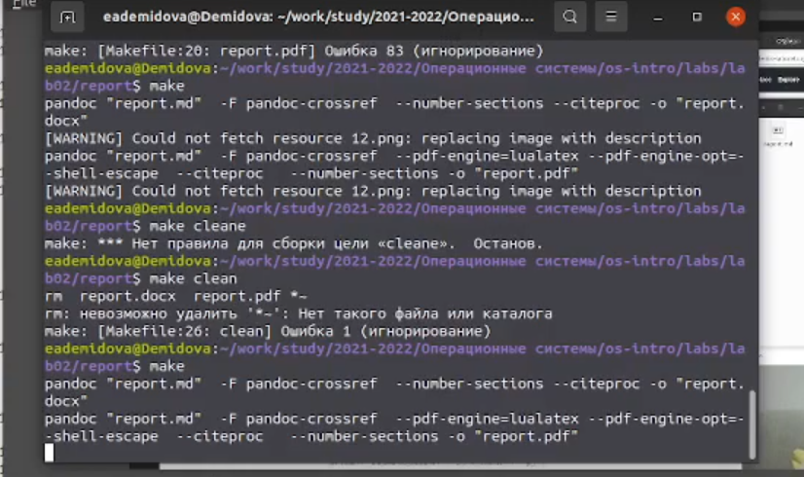

Рис. 3: Компиляция

Отчёт успешно скомпилирован (рис. 4)

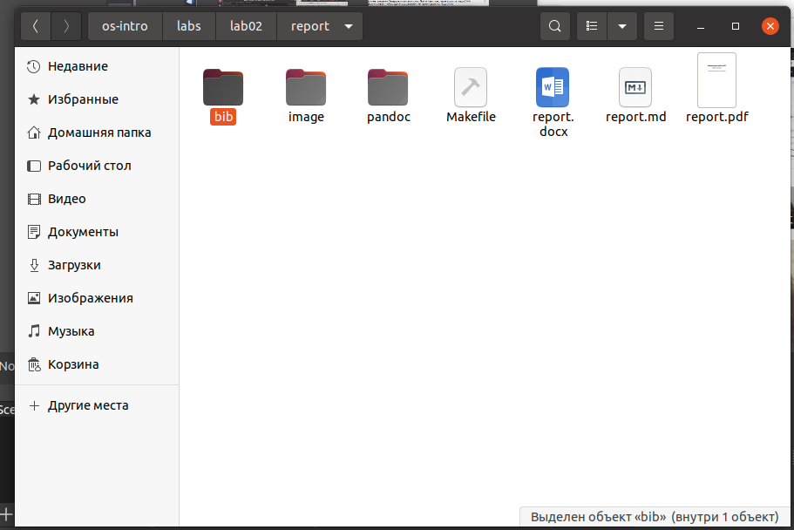

Рис. 4: Компиляция

# 5 Выводы

В результате выполнения лабораторной работы я научилась оформлять отчёт с помощью языка разметки markdown.

# Список литературы

1. Wikipedial [Электронный ресурс]. Wikimedia Foundation, Inc., 2022. URL: <https://ru.wikipedia.org/wiki/Markdown>.

2. Алексеевич П.Д. Автоматическая вёрстка и оформление научной и программной документации. СПб.: Компьютерные инструменты в образовании, 2018. 1120 с.